Приложение 5 к Нормам и правилам в области промышленной безопасности «Правила устройства и безопасной эксплуатации погрузчиков» (пункт 4.129. раздела IV)

Расположение педалей акселератора, тормоза и, если имеется, сцепления у погрузчиков с сидящим водителем.
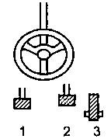

Рисунок 5.1. Вид с сиденья:
1 – сцепление; 2 – рабочий тормоз; 3 – акселератор

